省港投集团开展青年理论学习小组学习

为深入学习贯彻习近平总书记在庆祝中国共产党成立105周年大会上的重要讲话精神，持续夯实青年理论武装，引导广大团员青年坚定不移听党话、跟党走，7月15日，省港投集团开展青年理论学习小组学习，专题学习习近平总书记有关重要讲话精神。
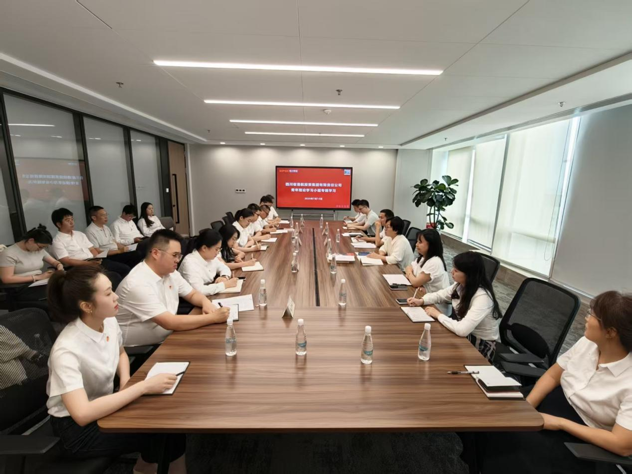
会议学习了习近平总书记在庆祝中国共产党成立105周年大会上的重要讲话精神、关于工人阶级和工会工作的重要论述和习近平党建思想。重点解读了总书记对新时代青年提出的殷切寄语，结合中华优秀传统文化与历史镜鉴，系统阐释了“两个结合”的核心逻辑与新时代党的建设“十四个坚持”的深刻内涵。
会议要求，要深刻认识党百年奋斗的辉煌成就和全面从严治党、自我革命的重要意义，心无旁骛、挺膺担当，立足岗位建功，为集团“十五五”高质量发展贡献力量，把青春自觉融入党和国家的“大我”之中。要坚持党对工会工作的全面领导，坚持以职工为中心的工作导向，深化产业工人队伍建设改革，切实履行维权服务基本职责，不断增强工会组织的引领力、组织力、服务力。
会上，岷江公司、雍景投资公司、中港公司依次围绕“用青春铺路，让理想闪光”主题，结合自身工作实际交流发言。与会青年表示，本次专题学习内容充实、思想深刻，进一步夯实了理论根基、校准了奋斗方向。今后将牢记总书记对青年的殷切期望，弘扬伟大建党精神，把理论学习成果转化为实际行动，永葆干事创业精气神，持续深化常态化理论学习，主动服务集团中心大局，以青春之力助推集团“十五五”高质量发展。
此次学习由集团公司党委办公室（党委宣传部、总部党总支）、党委群团工作部（工会工作办、团委、人民武装部）联合组织开展。下一步，将持续组织青年深入基层一线开展学习调研，切实了解各业务板块生产经营实际，结合主题团日活动、“三会一课”、主题宣讲等载体增强互动性与实践性，让理论学习更接地气、更具实效。
集团公司有关部门，各直属企业团组织负责人及青年代表等20余人参加学习。

